**Membuat endpoint**

1. **Buatlah Endpoint**

Semisal kita ingin membuat endpoint API untuk menampilkan data saja seperti menampilkan data dari tabel Post maka buatlah sebuah return yang mengembalikan response json, foto dibawah adalah sebuah endpoint yang dibuat di server yang di hosting

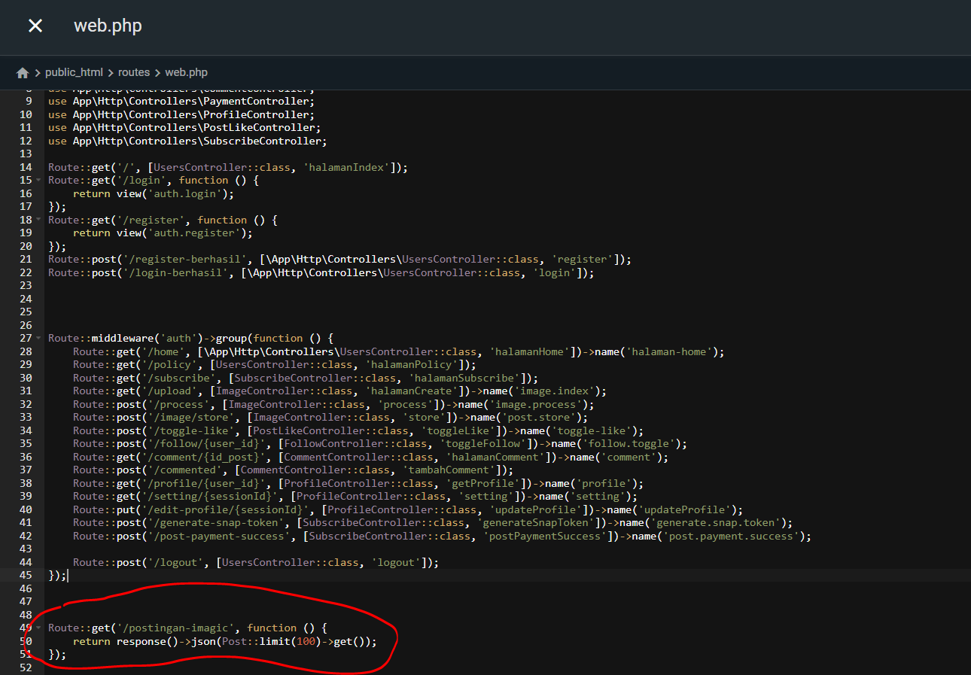

1. **Cek Response endpoint dengan aplikasi postman**

Jika endpoint berhasil di hit oleh postman maka API tersebut sudah bisa diakses secara **public** maupun keperluan pribadi dengan url [https://imagic.icu/**postingan-imagic**](https://imagic.icu/postingan-imagic), dimana route /postingan-imagic adalah sebuah route yang dibuat di web.php(route)

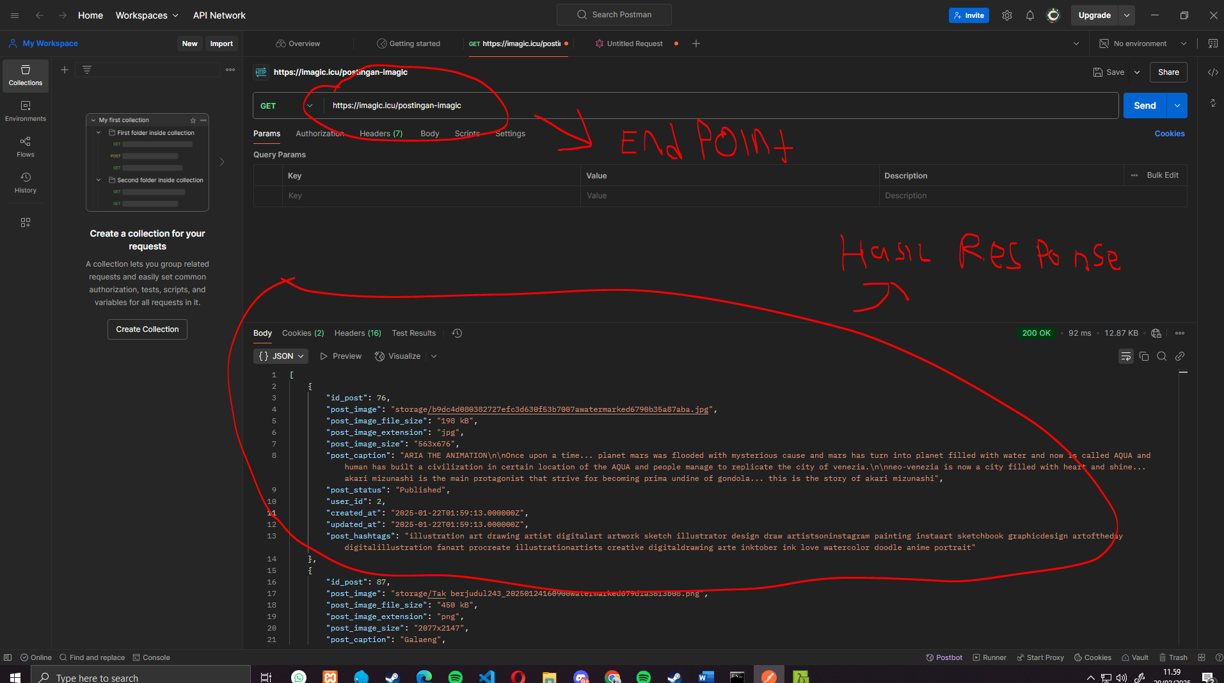

1. **Membuat Fetch Data dari Endpoint yang barusan dibuat**

Jika ingin mengakses isi dari endpoint tersebut buatlah projek baru untuk fetch data dari website imagic tersebut dengan api endpoint: <https://imagic.icu/postingan-imagic> yang disesuaikan dengan kasus masing-masing

-Controller:

Dimana controller adalah FetchImagicController.php yang akan dilempar ke view fetch-imagic.blade.php:

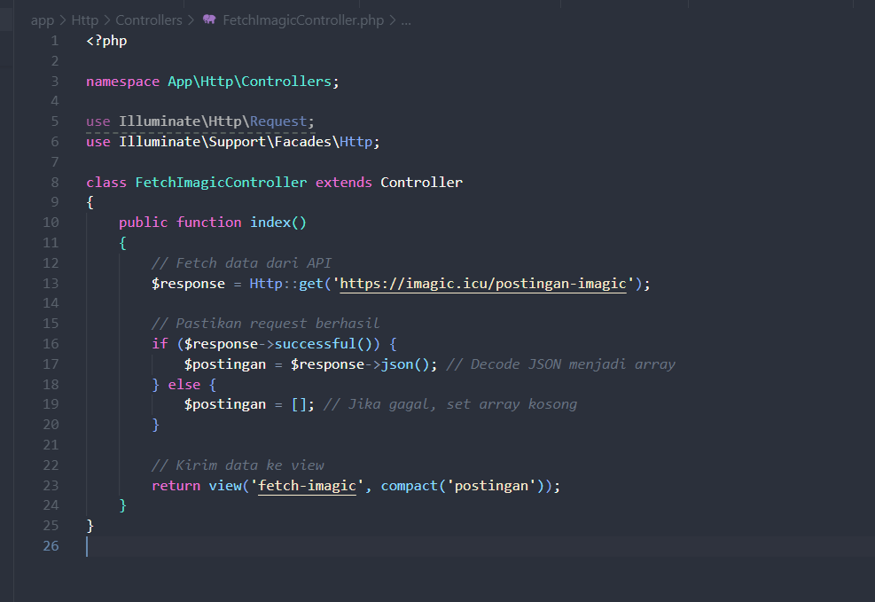

* Route:



* View:
* <div *class*="container">
* <h1>Data Postingan dari Imagic</h1>
* @if (count($postingan) > 0)
* @foreach ($postingan as $post)
* <div *class*="post">
* <h2>{{ $post['post_caption'] }}</h2>
* <img *src*="https://imagic.icu/{{ $post['post_image'] }}" *alt*="Post Image">
* <p><strong>Ukuran:</strong> {{ $post['post_image_size'] }}</p>
* <p><strong>Ekstensi:</strong> {{ $post['post_image_extension'] }}</p>
* <p *class*="hashtags">{{ $post['post_hashtags'] }}</p>
* <small>Diposting pada: {{ \Carbon\Carbon::parse($post['created_at'])->format('d M Y') }}</small>
* </div>
* @endforeach
* @else
* <p>Tidak ada postingan ditemukan.</p>
* @endif
* </div>

1. **Output**

**Data berhasil di fetch ke view dari endpoint yang kita buat**

